Урок – игра «Галорифм»
Цель:
- расширять представления учащихся о логарифмах, о применении его свойств в нестандартных ситуациях; формировать навыки применять полученные знания на практике; показать взаимосвязь математики с другими науками;
- способствовать развитию интереса к математике, логического мышления, вычислительных навыков;
- воспитывать уверенность в своих силах, коллективизм, культуру математической речи, культуру общения.
Задачи:
- способствовать развитию интеллектуальных качеств личности школьника: самостоятельность, гибкость, способности видеть проблему;
- развивать эмоции учащихся, создавая эмоциональные ситуации удивления, сопереживания;
- формировать позитивное отношение к учебе.
Межпредметные связи: алгебра, физика, география, экономика, химия.
Методическая цель. Методика нетрадиционных форм обучения.
Тип урока. Урок обобщения и систематизации знаний, умений и навыков обучающихся.
Методы. Частично – поисковый, репродуктивный.
Оборудование. Маршрутный лист, карточки с дополнительной информацией, презентация, ноутбук.
Ход игры
- Организационно – воспитательный момент.
Сообщение целей урока.
Девиз урока: «Логарифмы – это все! Музыка и звуки! И без них никак нельзя обойтись науке!»
- Актуализация опорных знаний.
Класс предварительно разделен на группы. Обучающиеся 11 класса (консультанты) предварительно подготовили информацию о применении логарифмов на практике; выделили главное и оформили как дополнительный материал, который лежит на столах групп.
- Мотивация.
1). Эвристическая беседа.
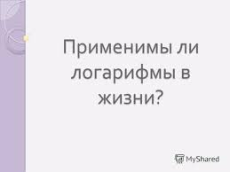
2). Правила игры.
Команды (группы) получают маршрутные листы и задания по станциям (6 станций). Для каждой группы предоставлен ноутбук. Ответы к задачам предложены в 4 вариантах (презентация). Если участники группы, нажимая на вариант ответа, получают «Подумай еще!», то продолжают работать. Только при получении правильного ответа «Молодец! Иди дальше!» группа переходит на следующую станцию. Побеждает группа, которая первая справится с заданиями, записав решения на отдельных листах. Работу групп контролирует учитель с консультантами (если понадобится информационная помощь).
- Решение задач. Игра.
- Станция «Физическая». Высота тела, падающего вертикально вниз на землю, меняется по закону h(t)=v₀t+gt²/2. Найти время падения тела c высоты 0,8 м, если начальная скорость 3 м/с.
А) 2,2
Б) 0,8
В) 0,2
Г) 0,02
2) Станция «Химическая». На сколько градусов надо повысить температуру для ускорения химической реакции в 59000 раз, если скорость реакции растет в геометрической прогрессии со знаменателем, равным 3 при повышении температуры на каждые 10⁰?
А) на 10⁰
Б) на 100⁰
В) на 50⁰
Г) на 20⁰
3) Станция «Географическая». Давление в Донецке на 5 февраля 2018 года равнялось 741мм рт. ст. Вычислить, на какой высоте находится наш город. Давление над уровнем моря при этом составляло 760 мм.рт.ст .
А) 223м
Б) 195 м
В) 200м
Г) 225м
4) Станция «Биологическая». В начальный момент времени было 8 бактерий, через 2 ч после помещения бактерий в питательную среду их число возросло до 100. Через сколько времени с момента помещения в питательную среду следует ожидать колонию в 500 бактерий?
А) 2ч 15мин
Б) 2ч 25мин
В) 3ч
Г) 3ч 15мин
5) Станция «Экономическая». Вкладчик положил в банк 10 000 руб. под ставку 12% годовых. Через сколько лет его вклад удвоится?
А) 5 лет
Б) 6 лет
В) 7 лет
Г) 4 года.
6) Станция «Астрономическая». Расчеты показали, что 1/2 венерианского года температура поверхности планеты равна 480⁰С, 2/6 этого времени - 450⁰С, а остальную часть времени на Венере прохладно 420⁰С! Какую часть венерианского года температура самая низкая?
А)
Б)
В)
Г).
V. Подведение итогов.
Группа – победитель помогает другим участникам в решении задач. В беседе с учителем ребята обращают внимание, что есть задачи, решение которых не связанно с логарифмами.
- Домашнее задание.
Подготовить задания, связанные с астрономией, физикой, решаемые с помощью логарифма.

Приложение 1
Маршрутный лист
Группа (команда) ________________________________________________________
Внимание! Переходим к следующей станции только после того, как понято и выполнено задание с предыдущей. Для того, чтобы выполнить задание, используем:
1. Учебник.
2.Справочный материал из папки.
3. Помощь участников группы.
4. Помощь консультанта, учителя.
№1. Станция «Физическая».
Высота тела, падающего вертикально вниз на землю, меняется по закону h(t)=v₀t+gt²/2. Найти время падения тела c высоты 0,8 м, если начальная скорость 3 м/с.
______________________________________________________________________________________________________________________________________________________________________________________________________________________________________________________________________________________________________________________________________________________________________________________________________________________________________________________________________________________________________________________________________
№2. Станция «Химическая».
На сколько градусов надо повысить температуру для ускорения химической реакции в 59000 раз, если скорость реакции растет в геометрической прогрессии со знаменателем, равным 3, при повышении температуры на каждые 10⁰?
___________________________________________________________________________________________________________________________________________________________________________________________________________________________________________________________________________________________________________________________________________________________________________________________________________________________________________________________________________________________________________________________________________________________
№ 3. Станция «Географическая».
Давление в Донецке на 5 февраля 2018 года равнялось 741мм рт. ст. Вычислить, на какой высоте находится наш город. Давление над уровнем моря при этом составляло 760 мм.рт.ст .
____________________________________________________________________________________________________________________________________________________________________________________________________________________________________________________________________________________________________________________
№4. Станция «Биологическая».
В начальный момент времени было 8 бактерий, через 2 ч после помещения бактерий в питательную среду их число возросло до 100. Через сколько времени с момента помещения в питательную среду следует ожидать колонию в 500 бактерий?
_________________________________________________________________________________________________________________________________________________________________________________________________________________________________________________________________________________________________________________________________________________________________________________________________
№5. Станция «Экономическая».
Вкладчик положил в банк 10 000 руб. под ставку 12% годовых. Через сколько лет его вклад удвоится?
______________________________________________________________________________________________________________________________________________________________________________________________________________________________________________________________________________________________________________________________________________________________________________________________________________________________________________________________________________
№6. Станция «Астрономическая».
Расчеты показали, что 1/2 венерианского года температура поверхности планеты равна 480⁰С, 2/6 этого времени - 450⁰С, а остальную часть времени на Венере прохладно 420⁰С! Какую часть венерианского года температура самая низкая?
_________________________________________________________________________________________________________________________________________________________________________________________________________________________________________________________________________________________________________________________________________________________________________________________________

Рефлексия.
Интерес: что интересного было на уроке? ________________________________________________
Обучение: чему вы научились? _________________________________________________________
Главное: что сегодняшний урок принес мне? ______________________________________________

Приложение 2
Дополнительная информация
Порой мы, изучая многие понятия курса алгебры, задаёмся вопросом: «А где применяются те знания, которые мы получаем на уроках математики?»
Мы провели исследовательскую работу и выяснили, что логарифмы, логарифмическая и показательная функции имеют прикладное значение в следующих областях естествознания: физике, химии, биологии, географии, астрономии, а также экономике банковского дела и производства.
- Логарифм и физика.
Логарифмический потенциал
– понятие физико-математическое.
И. Ньютон
2. Логарифм и химия.
Свойства логарифмов изучают для вычислений химических реакций.
Для чего же нужны логарифмы в химии и как они применяются? Думаем, все из нас неоднократно встречались с пометкой pH на моющих средствах. В химии эту пометку принято называть водородным показателем. За что же он отвечает?
Водородным показателем pH называется отрицательный десятичный логарифм концентрации ионов водорода.
Переводя на доступный язык, можно сказать, что с помощью водородного показателя определяется уровень кислотности среды.
Рассмотрим задачу.
Пусть в начальный момент времени имелось q единиц некоторого компонента, В некоторый другой момент времени t имеющийся компонент изменился в p раз. Установите, через какой промежуток времени (начиная с начального момента) этот компонент достигнет заданного количества B единиц.
Для того, чтобы это сделать, сначала напомним, что процессы, у которых происходит быстрый рост или быстрое затухание, описываются показательной функцией вида 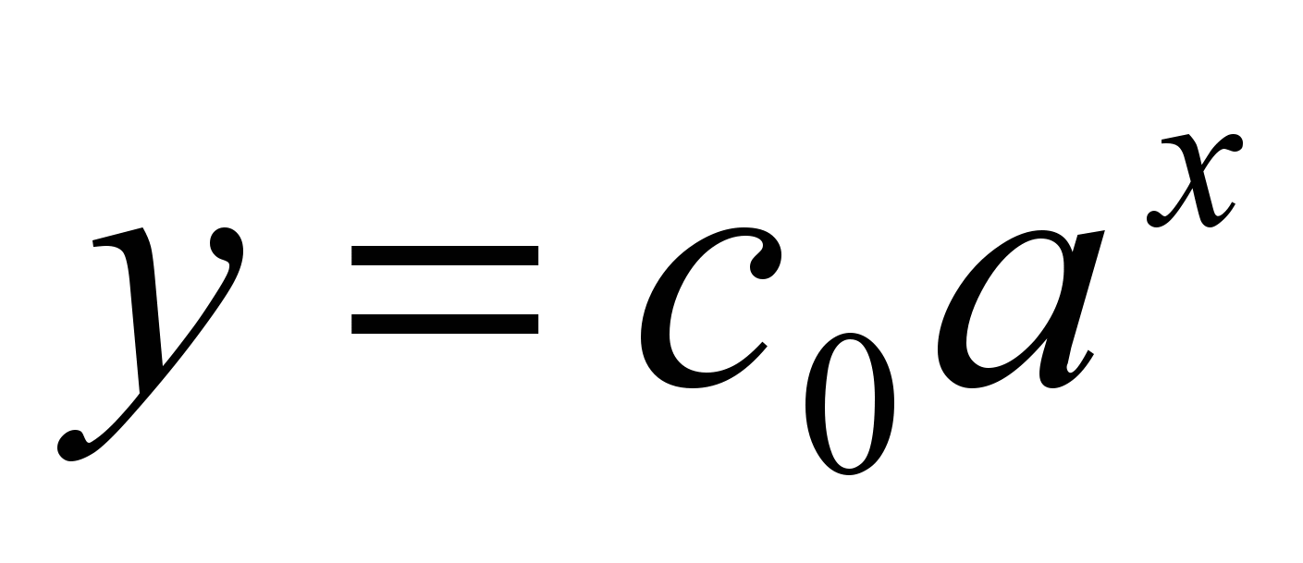. В нашем случае будем считать, что начальный момент времени соответствует нулю, тогда 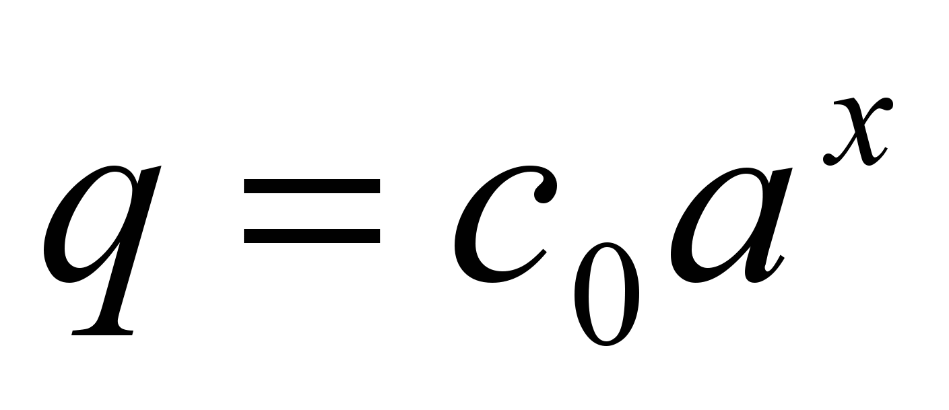, и значит, c₀ =q, т.е. функция, описывающая этот процесс, имеет вид 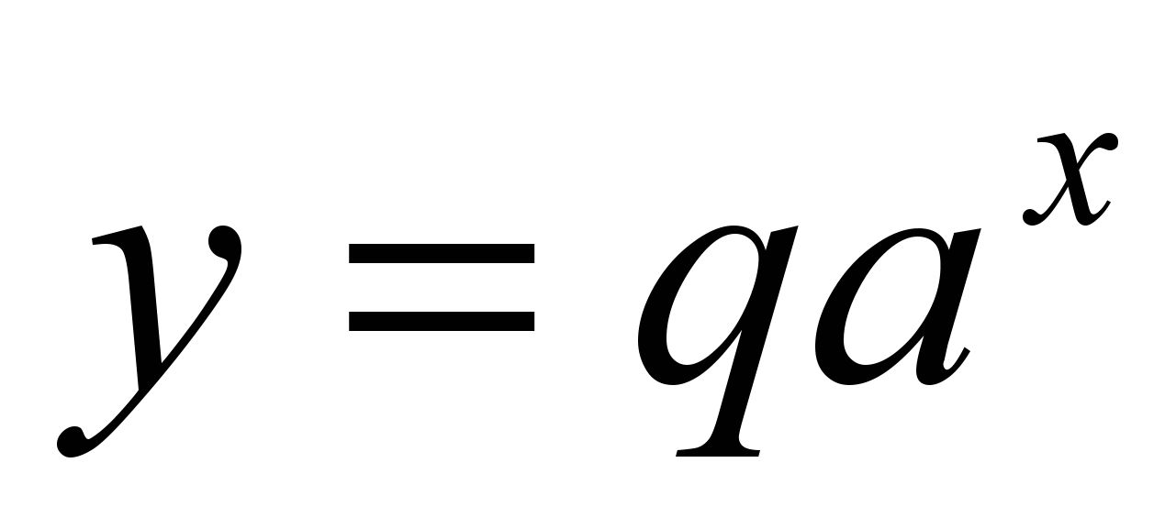. В следующий момент времени t у нас произошли изменения, описываемые уравнением 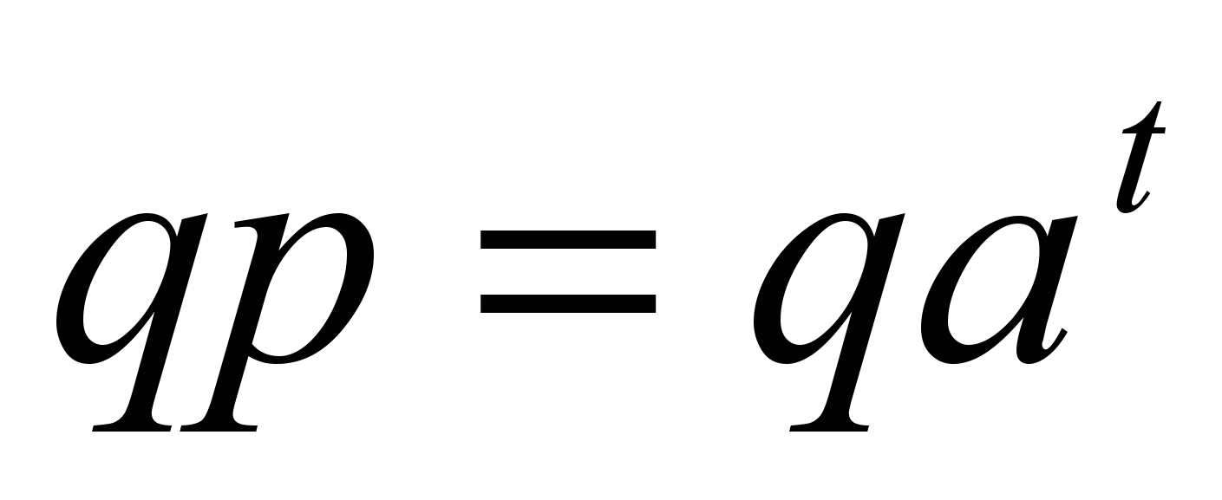, т.е. p=a^{t}, откуда lg p=lg a^{t}, lg p=tlga, lg p=lg a^{t}, lg p=tlga,
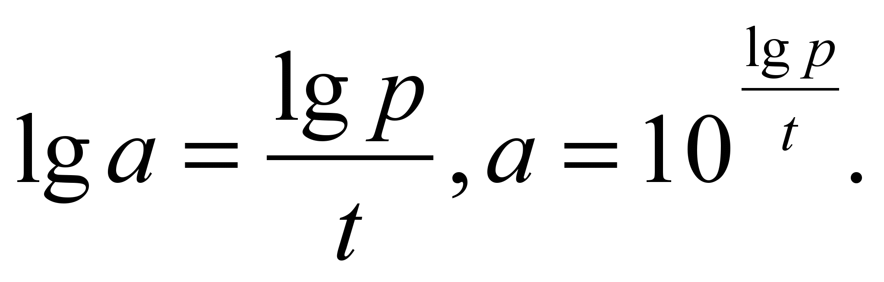

- Логарифм и география.
Для планирования развития городов, других населенных пунктов, строительства жилья, дорог, других объектов мест проживания людей, необходимы расчеты – прогнозы на 5, 10, 20 лет вперед. Используются логарифмы и в расчётах, связанных с изменением атмосферного давления при изменении высоты над уровнем моря.
Высота над уровнем моря вычисляется по формуле:
h =lg, где p₀ =760 мм рт.ст., р - давление на высоте h м.
4. Логарифм и биология.
В нашу современную жизнь вторгается математика с ее особым стилем мышления, становящимся сейчас обязательным и для инженера, и для биолога. Пусть в начальный момент времени имелось q единиц некоторого компонента, В некоторый другой момент времени t имеющийся компонент изменился в p раз. Установим, через какой промежуток времени (начиная с начального момента) этот компонент достигнет заданного количества B единиц.
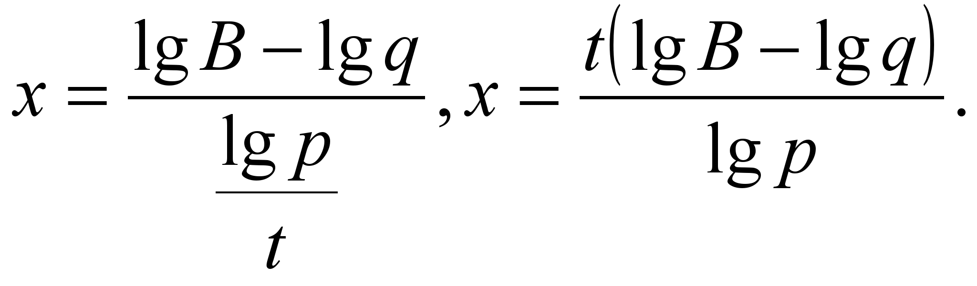
5. Логарифм и экономика.
В наше время нельзя представить экономику банковского дела без расчетов с логарифмами, примером этому следует представленная задача.
Некоторая сумма денег в A руб. подвержена приросту в P% годовых. Через сколько лет эта сумма составит S руб.?
Руководствуясь формулой сложных процентов, имеем уравнение относительно n: 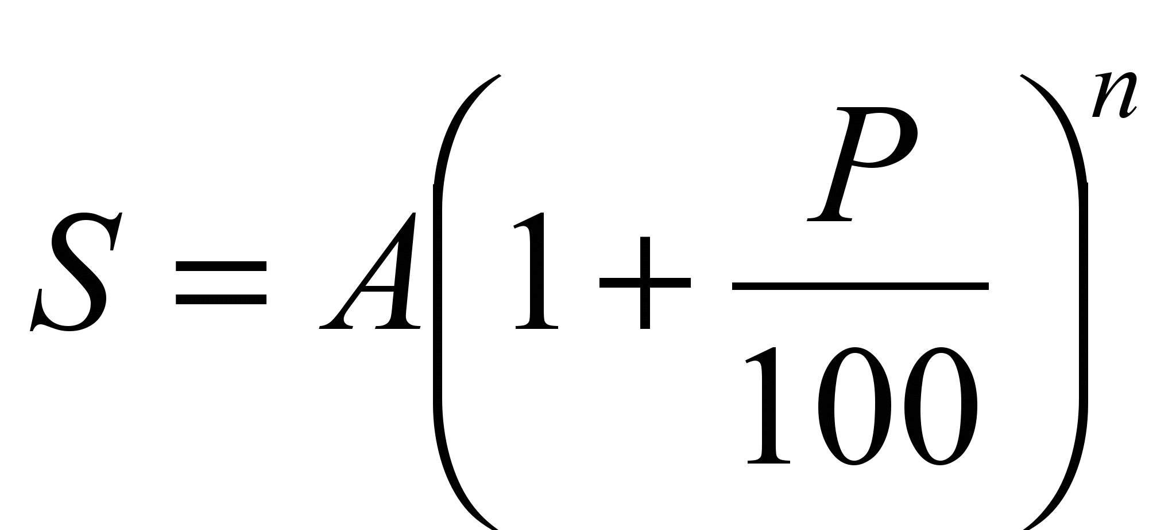. Логарифмируя это уравнение по основанию 10, получили:
lg S = lg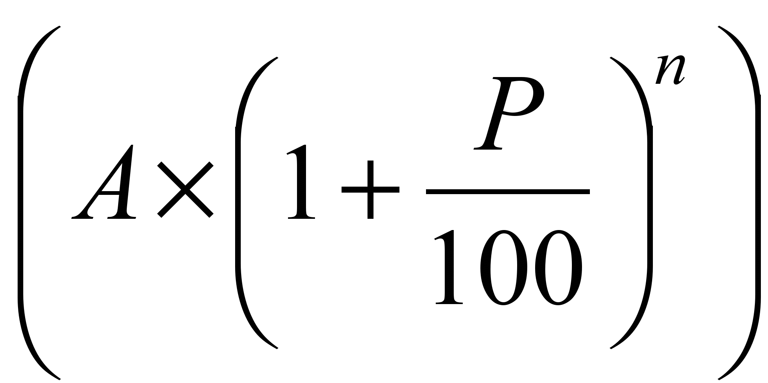, lg S = lg A + lg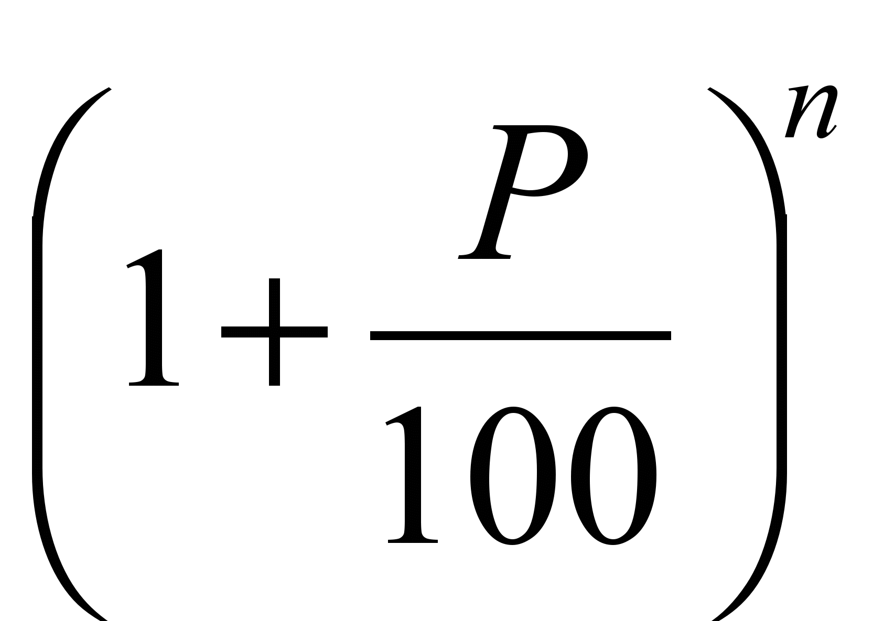, lg S – lg A = n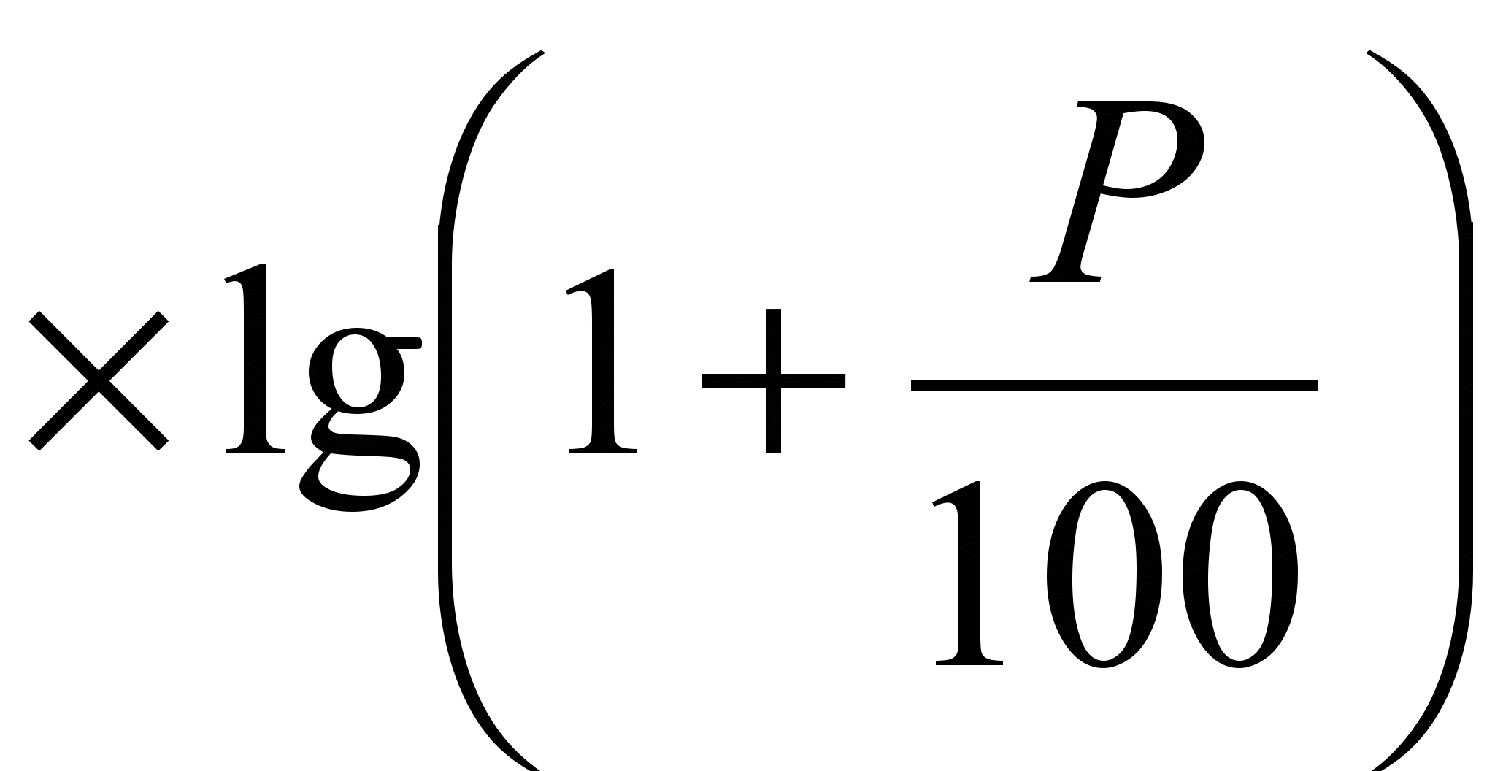, откуда
n=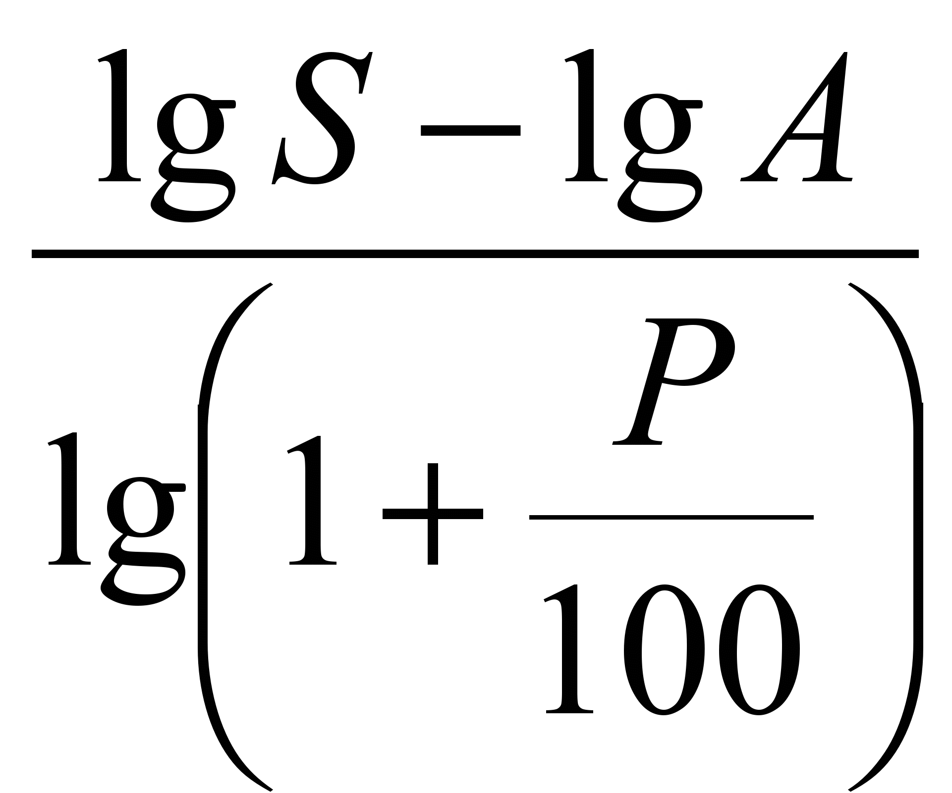.
Хочется обратить внимание на то, что умение проводить такие расчёты является очень важной составляющей экономического анализа, особенно в случаях с принятием оптимального решения.
6. Логарифм и астрономия.
По логарифмической спирали закручена Галактика, которой принадлежит Солнечная система.
Звездам присвоили видимые звездные величины. Самая яркая была 1m, самая тусклая 6m. Однако в будущем, когда понадобились точные данные, их не оказалось. Как выяснилось позже, связь видимой звездной величины с реальными физическими величинами логарифмическая! Поскольку изменение в яркости в одинаковое число раз воспринимается глазом как изменение на одинаковую величину. Поэтому яркость звезд астроном оценивает логарифмической таблицей при основании 2,5. Установлено, что звезда 1-ой величины ярче звезды 6-ой величины ровно в 6 раз.

Список используемой литературы
- Нетрадиционные формы и методы обучения на уроках в средней школе / Л. С. Виситова. — Текст : непосредственный // Педагогическое мастерство : материалы VII Междунар. науч. конф. (г. Москва, ноябрь 2015 г.). — Москва : Буки-Веди, 2015. — С. 6-8. — URL: https://moluch.ru/conf/ped/archive/184/9122/ (дата обращения: 02.11.2020).
- Перельман Я.И. Занимательная алгебра. – СПб.: СЗКЭО, 2017.
- «Практическое применение логарифмической и показательной функций» - Документ - стр. 3 (uchebana5.ru)
- ФИЗИКА 9: ЗАДАЧИ на Свободное падение тел. РЕШЕНИЯ (uchitel.pro)

